数学实验：打开算理可视化的钥匙

——以小学数学计算教学为例

常州市三河口小学 承叶

**[摘要]**数学实验是一种常用的教学手段，它是一把打开算理可视化的钥匙。本文对数学实验与算理可视化进行了概念界定，阐述了它们的内涵与核心。并分析了数学实验与算理可视化之间的关系。实现算理可视化可以通过以下三种实验策略：操作体验策略、情境创设策略和技术融合策略，文章中结合具体的数学计算教学实验设计实例进行了详细说明。教学过程中通过使用这些策略可以有效提高学生的数学学习效果，推动数学教学的高效发展。

**[关键词]数学实验，算理、算理可视化**

瑞士数学大师欧拉认为：“数学这门学科，需要观察，还需要实验。” [1]数学实验就是打开算理可视化的一把钥匙。教师在日常教学过程中通过数学实验，让抽象的数学原理具象化、可视化、变得触手可及，一目了然。

**一、数学实验与算理可视化的概念界定**

**数学实验的内涵**

数学实验是什么呢？《中小学实验教学基本目录（2023年版）》中指出：“数学实验是指以探索数学现象、发现数学规律、验证数学结论、解决数学问题为目的，运用有关工具（如纸笔、数学模型，测量工具，作图工具，计算机，图形计算器等），在数学思维活动的参与下，以学生数学化操作为特征的数学探究活动。”[2]数学课堂中的数学实验是“再发现”的过程，是教师根据教学需要人为地、有目的地、模拟地为学生创设积极的思维背景，使学生通过实际操作获得数学基础知识、基本技能、基本思想和基本活动经验，其目的是实现做中学、用中学、创中学。

数学实验，是在数学核心素养导向下，同时参照2022版新课程标准，以问题为导向，通过工具（如纸笔、数学模型、测量工具、作图工具、计算机、图形计算器等）操作、数据收集、模型建构等方式，引导学生主动探索数学现象、发现数学规律、验证数学结论、解决数学问题为目的，以学生数学化操作为特征的数学探究活动。[3]是将抽象的数学理论与直观的实践操作有机结合的一种教学方法，在这过程中可以培养学生的逻辑思维能力和问题解决能力，提升学生的数学素养。

**数学算理的定义**

数学计算过程中的道理即为数学算理，它是数学计算的核心，是数学概念、定理和法则背后蕴藏着的的逻辑基础和理论依据。它既包含了数学知识的内在结构，又涵盖了数学思想的形成过程。

**可视化的意义**

可视化是指教师在教学过程中使用一些直观、可视的工具，将复杂的数学理论和公式等转化为直观的图像、动画……让学生更加直观地理解数学原理。在数学教学过程中，可视化不仅是将抽象的数学概念具象化的过程，还是一把打开学生思维之门的钥匙。

**算理可视化的核心**

算理可视化是指通过运用直观的图形符号表征、实物模型建构、动态过程演示等多种不同的方式，将数学抽象的运算内在逻辑（如进位原理、退位原理、分数意义等）转化为可观察的表征形式。它有以下三方面的优点：一是将抽象概念具象化，降低了学生的认知负荷；二是揭示了算法背后的数学本质，促进学生的深入理解；三是帮助学生举一反三，促进知识的迁移应用。

**二、数学实验与算理可视化的关系**

**（一）数学实验促进算理的深度理解**

数学实验是数学教学过程中非常有效的教学策略之一，它可以为学生搭建一系列直观的探究平台，让学生能够深入理解和掌握数学概念。在数学实验过程中学生动脑思考、动手操作，亲身经历过程，因此学生的认知体验飙升，对算理的理解也更加深入。玩玩数学游戏、解决实际问题，做做观察实验……真正帮助学生更好地抓住数学计算的核心。

促进学生数学思维发展这是数学实验的另外一个优点。通过实验，学生能够更加深入地挖掘数学概念的内涵，锻炼了学生的逻辑思维和抽象思维能力。在解决实际问题时，学生要把数学知识与实际情境结合起来，这样一来，又提高了学生的创新思维和应用能力。

**（二）算理可视化提升数学实验效果**

算理可视化是教学辅助手段中的一种，它能够增强数学实验的效果。把实验过程和结果用可视化的方式展现出来，学生能清楚地观察到蕴藏在数学现象中的变化规律，更透彻地理解实验背后的数学原理。

传统的数学教学中，理论和实践之间总是隔着一层薄纱。为了揭开这层纱，让理论和实践更紧密地结合，算理可视化的方法就被引入了我们的数学课堂。教学的时候，老师用图形、图像、动画这些直观的方式，把数学理论和解题过程一一呈现。这样既让数学学习变得有趣味，又增加了学习互动性，让学生更好地把握数学概念的本质，理解数学推理的逻辑。这样一来，学生的认知水平提高了，解决数学问题的能力也变强了。

可视化还能让学生更加自由地探索数学问题，他们可以从不同角度使用不同的方法去不断尝试，总能找到合适的解决问题策略。这种探索过程，不仅能激发学生的学习兴趣，还能培养他们的创新思维和独立解决问题的能力。把算理可视化巧妙地融入数学实验教学，让我们的实验提质增效。

**三、数学实验实现算理可视化的策略**

**（一）操作体验策略：搭建具象认知与抽象思维的桥梁**

操作体验策略主要让学生通过操作实物学具（如小棒、方格图、计数器、几何模型等）帮助他们由具象的认知逐步过渡到抽象的思维，亲身经历数学运算过程。苏教版一年级下册的十几减9这一节课教学时，教师设计了一个操作体验性的实验（见表1），通过实验，让学生感悟计算方法的同时也真正明白了计算背后的道理。这种数学实验不仅激发了学生的学习兴趣，还帮助他们架起了具象认知与抽象思维之间的桥梁。

表1探索13-9的计算方法

|  |  |
| --- | --- |
| 实验主题 | 《小猴卖桃——探索13-9的计算方法》 |
| 实验材料 | 方格图、桃子图、数轴、彩色笔 |
| 实验要求 | 1. 想一想：你如何计算13-9？ 2. 摆一摆：用方格图或桃子图摆一摆你的计算过程。 3. 画一画：用彩色笔在数轴上画一画你的想法。 |
| 实验步骤 | 我选择的 材料表示13-9的，  第一步：  第二步： |
| 实验结果 | 结果是： |

在教学苏教版六年级下册《圆锥的体积》这一课时，教师设计了如下的实验（如图1）。让学生充分经历了三次实验，真切感悟到等底等高的圆柱的体积是圆锥体积的三倍，从而探究出圆锥的体积是与它等底等高圆柱体积的三分之一。

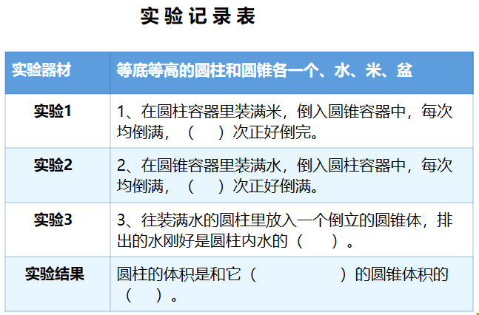

图1圆锥的体积

**（二）情境创设策略：深植真实问题场域中的算理基因**

数学除了公式和概念以外还有很多知识都与我们的生活息息相关。情境创设策略就是通过创设真实的生活情境，让学生感受到数学源于生活，又应用于生活。这样一来，学生不再觉得数学是遥不可及的东西，而是与我们的生活密切相关的，从而真切地感受到它的实际应用价值。久而久之，学生的数学应用能力自然而然得到了提升。在教学苏教版六年级上册的“折扣”问题时，教师设计了一个“双十二大促销”的情境（见表2），通过计算商品的促销价格、利润，对比促销方案，真实体验货比三家，通过实验学生们不仅学会了如何计算折扣，还深入地理解了百分数的意义及其背后的计算原理。

表2百分数的应用

|  |  |
| --- | --- |
| 实验主题 | 百分数的应用 |
| 实验情境 | 双十二大促销 |
| 实验材料 | 商品价格标签、促销方案卡片、计算器 |
| 实  验  步  骤 | **计算单件商品：**  1.根据现价的价格标签及促销折扣算出原价  2.根据（成本价=原价×60%）算出成本价  3.对比成本价计算实际利润 |
| **对比组合优惠：**   1. A超市：满一箱（24瓶）1.6元一瓶 2. B超市：2元一瓶，满7赠1 3. c超市：48元一箱，满60减15元   4.购买2箱百岁山矿泉水在哪个超市购买最合算？ |
| 我发现了 |  |

**（三）技术融合策略：呈现技术赋能的数学算理多维动态**

技术融合策略简而言之就是在教学过程中，教师使用现代信息技术工具即数学软件、在线模拟平台、虚拟现实等，把数学概念和算理用多维动态的方式呈现给学生。这样一来，数学课就变得直观又有趣了，学生也能更好地理解那些复杂的数学概念和算理。就以苏教版四年级下册“三角形的内角和”这一课为例，教师设计了下面的实验（如图2），利用几何画板等动态工具演示运算过程，通过此实验，学生直观感受了三角形的内角和是180。，从而显著提升了学习效果。

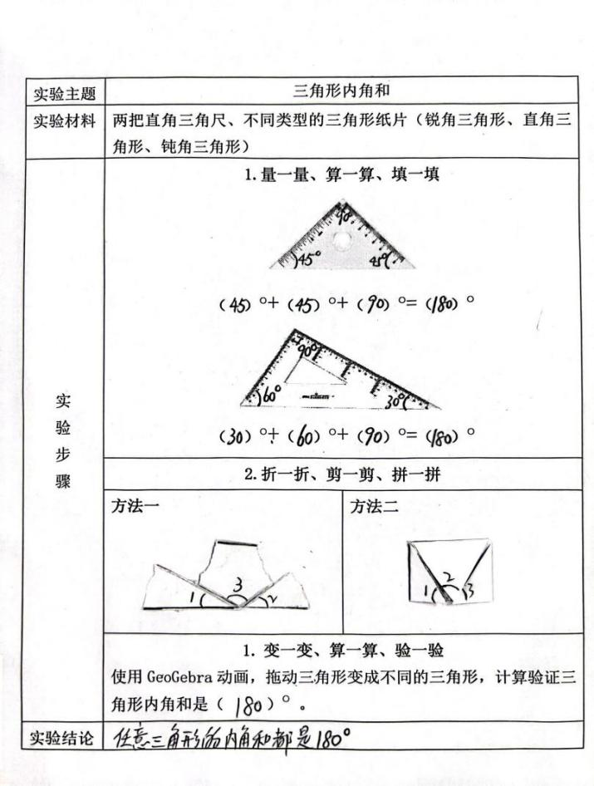

图2三角形内角和

数学实验通过“动手做”与“动脑想”的结合，让算理如画卷般徐徐展开。苏教版教材的计算教学实践证明数学实验这一教学方式不仅提升了学生的数学兴趣，而且能培养孩子们的理性思维与创新能力，为学生核心素养的落地开辟了有效路径。

**参考文献：**

[1] 曹云.依托实验, 构建精彩数学课堂[J]. 内蒙古教育,2019(01)：84-85.

[2] 教育部教育技术与资源发展中心.中小学实验教学基本目录[EB/OL].(2023-11-23)[2024-05-01].https://www.ncet.edu.cn/u/cms/www/202311/241430136xjv.pdf.

[3] 中华人民共和国教育部.义务教育数学课程标准[M].北京师范大学出版社.2022